2. ORGANSKA POLJOPRIVREDA U EU

Tržište organskih proizvoda bilježi stalan rast tokom posljednjih decenija. Ovaj rast je posebno vidljiv u istočnoevropskim zemljama - iako su organski proizvodi tamo i dalje manje popularni nego što je to slučaj u zapadnoevropskim zemljama, posebno u Njemačkoj kao vodećem tržištu organskih proizvoda u EU. Ukupna organska površina u EU porasla je za 70% u posljednjih deset godina, a prodaja organske maloprodaje dostigla je 34 milijarde EUR u 2017. 13,4 miliona hektara zemlje u EU posvećeno je organskoj poljoprivredi.

Organska poljoprivreda je vrsta poljoprivrede koja odgovara rastućim društvenim zahtjevima za kvalitetnom hranom proizvedenom uz visoke standarde zaštite životne sredine, biodiverziteta i dobrobiti životinja. Podržava ga Zajednička poljoprivredna politika (CAP).

Dana 30. maja 2018. godine, Evropski parlament i Savjet usvojili su nove propise Evropske unije (EU) o organskoj proizvodnji i obilježavanju organskih proizvoda. Očekuje se da će novi zakoni o organskoj proizvodnji stupiti na snagu 1. januara 2022. Uredba pokriva ciljeve kao što su:

● proizvodna pravila će biti pojednostavljena postupnim ukidanjem niza izuzetaka i isključenja;
● kontrolni sistem će biti ojačan zahvaljujući strožim mjerama predostrožnosti i robusnim kontrolama duž čitavog lanca snabdevanja;
● proizvođači u trećim zemljama moraće da se pridržavaju istog skupa pravila kao i oni koji proizvode u EU;
● organska pravila pokrivaće širu listu proizvoda (npr. so, plutnjak hrast, pčelinji vosak, mate, lišće vinove loze, palmino srce) i imaće dodatna pravila proizvodnje (npr. jeleni, zečevi i živina);
● sertifikacija će biti lakša za male poljoprivrednike zahvaljujući novom sistemu grupne sertifikacije;
● postojaće jedinstveniji pristup smanjenju rizika od slučajne kontaminacije pesticidima;
● izuzeća za proizvodnju u razgraničenim krevetima u plastenicima će se ukidati.

ORGANSKA POLJOPRIVREDA U POJSKOJ
Sektor organske poljoprivrede u Poljskoj posljednjih godina odlikovao se sporim, ali stalnim razvojem. Glavna odrednica ovog procesa bilo je subvencionisanje organskih farmi iz fondova za ruralni razvoj. Deset godina nakon pristupanja Poljske EU, broj organskih gazdinstava u zemlji bio je 11 puta veći nego 2003. godine i iznosio je 24 829 hiljada. Najveći broj organskih farmi u Poljskoj zabilježen je 2012. godine, dostigavši 25 944. Najveći udio ekološkog zemljišta u ukupnoj poljoprivrednoj površini zabilježen je u Zachodniopomorskie (11,3%) i Warmińsko-Mazurskie vojvodstvu (11,0%), a najniža u Opolskie i Kujawsko-Pomorskie (po 0,7%).
Više od polovine svih organskih farmi bilo je smješteno u 4 vojvodstva: Warmińsko-Mazurskie (17,7% svih organskih farmi), Podlaskie (15,6%), Mazowieckie (11,9%) i Zachodniopomorskie (10,7%) ).
Slika 1. Organske farme u Poljskoj
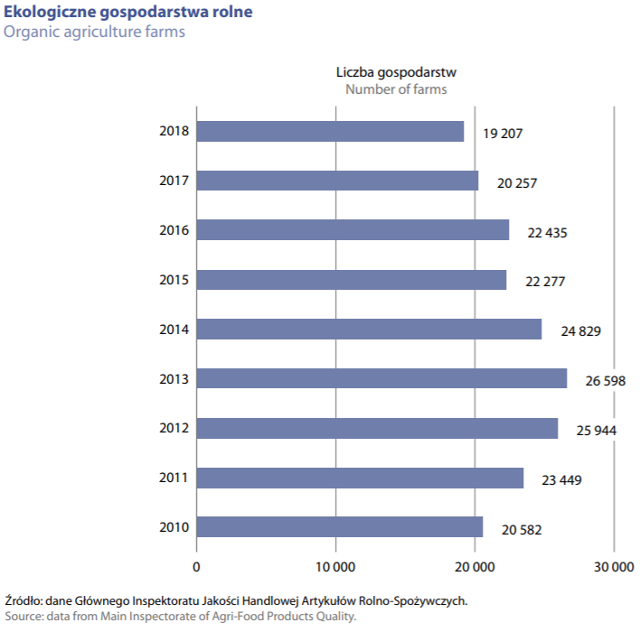
Izvor: Statistika Poljska (2020) Poljoprivreda u 2019
Glavni kanali distribucije organskih proizvoda su trenutno:
● direktna kupovina od poljoprivrednika i prerađivača
● supermarketi i hipermarketi
● specijalizovane prodavnice.
Struktura imanja, karakteristična za poljsku poljoprivredu, važan je faktor povoljan za razvoj organske poljoprivrede. Istorijski gledano, ova gazdinstva su se odlikovala obavljanjem poljoprivredne proizvodnje uz minimalnu upotrebu sredstava za zaštitu bilja i sintetičkih đubriva. Stoga su organske metode uzgoja vrlo dobro utemeljene u poljskoj poljoprivredi. Ipak, dalji rast ekološke svijesti među modernim poljoprivrednicima podržan je kroz razne evropske subvencije. Štaviše, EU dosljedno ulaže u razvoj istraživanja u oblasti organske poljoprivrede i u dalje širenje naučnog znanja putem naučno-popularnih publikacija.

TRŽIŠTE ORGANSKIH PROIZVODA
Veličina tržišta organskih proizvoda u Poljskoj procjenjuje se na 150-200 miliona evra, sa godišnjim rastom od oko 20% godišnje. U posljednjih sedam godina vrijednost tržišta organske hrane povećala se u Poljskoj trostruko. Uzimajući u obzir vrlo obećavajuće prognoze potražnje za organskom hranom i planirano subvencionisanje organske proizvodnje u narednoj perspektivi budžeta EU, možemo očekivati dalji rast tržišta kao i dalji razvoj organske poljoprivrede.
Iako je Poljska važan proizvođač organske hrane, potrošnja ovih proizvoda, iako raste, i dalje je niža nego u zemljama zapadne i severne Evrope. Posljednjih godina poljoprivrednici, koji su izvozili organske proizvode u inostranstvo, uglavnom su izvozili sirovine koje su dalje prerađivane u Nemačkoj. To se nedavno promijenilo - sada u Poljskoj postoji više od 550 prerađivača organskih proizvoda. Ipak, ovi brojevi su znatno niži nego u slučaju zapadnoevropskih zemalja. Stoga tržište organskih proizvoda u Poljskoj ima ogroman potencijal za dalji razvoj u pogledu segmenta organske prerade hrane, kako bi se zadovoljila rastuća unutrašnja potražnja za takvim proizvodima.
Najnovije istraživanje o ponašanju poljskih potrošača sugeriše da Poljaci sve više obraćaju pažnju na kvalitet i sastav prehrambenih proizvoda koje kupuju. Filozofija zdravog i ekološkog načina života dobija na popularnosti. Prije četiri godine samo 4% novih proizvoda predstavljenih na tržištu označeno je kao „organska hrana“. U 2020. godini ovaj broj se povećao na 20%. Prema izvještaju „Organska hrana u Poljskoj 2018“, poljski kupci ekološku hranu povezuju sa nedostatkom upotrebe vještačkih đubriva i odgovarajućim uzgojem životinja (30%), nedostatkom konzervansa i vještačkih aditiva, aromama, antibioticima i drugim supstancama (24% ). Isti izvještaj sugeriše da Poljaci aktivno traže informacije o porjeklu proizvoda koje kupuju, a internet (65%) i mišljenja njihovih prijatelja i porodice (32%) su najvažniji izvori tih informacija. Poljaci primjećuju sadržaj etiketa i sastav proizvoda. Istraživanje Mintela i BNP Paribas izvještava da su za 44% poljskih potrošača „prirodni sastojci“ najvažniji faktor prilikom kupovine prehrambenih proizvoda.

Slika 2. Svijest o logou EU organske hrane među Poljacima
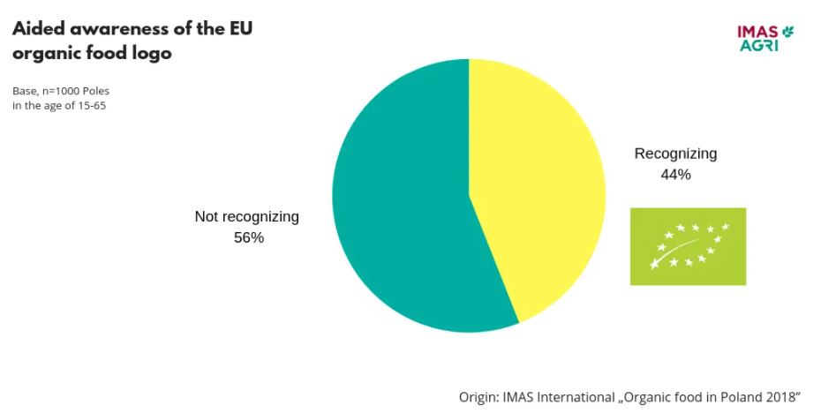
Izvor: Organska hrana u Poljskoj (2018)

Slika 3. Glavne asocijacije organske hrane među Poljacima
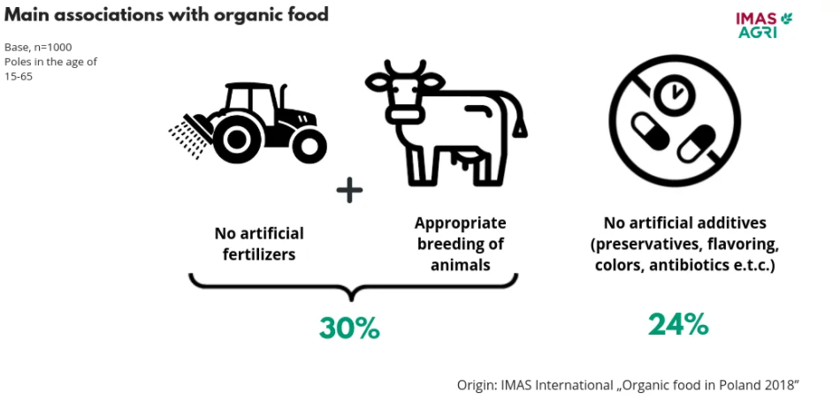
Izvor: Organska hrana u Poljskoj (2018)

INSTITUCIONALNA PODRŠKA

Da bi podržali dalji rast organskog sektora u Poljskoj, brojni predstavnici poljske industrije organske hrane osnovali su Poljsku komoru za organsku hranu. Ona trenutno okuplja preko 100 poljoprivrednika, proizvođača, prodavnica i distributera. Komora ima za cilj promociju organskog uzgoja i podizanje svijesti kupaca o organskoj hrani i njenim prednostima u odnosu na konvencionalne proizvode. Komora stavlja poseban naglasak na promociju sertifikovanog sistema označavanja hrane među kupcima, kao i među proizvođačima, pružajući informacije o kontrolnim postupcima i specifičnim zahtjevima koji moraju biti ispunjeni da bi se dobili odgovarajući sertifikati.
Poljoprivredni savjetodavni centar u Brwinów-u preduzima nekoliko inicijativa s ciljem promocije organske poljoprivrede i organskih proizvoda. Primjer takve inicijative je godišnje takmičenje za najbolju organsku farmu. U centru se vodi Ekološka ogledna farma - eksperimentalna i razvojna jedinica za praktičnu obuku u organskoj poljoprivredi. Savjetodavni centar, zajedno sa svojom jedinicom koja se nalazi u Radomu, organizuje seminare, obuke i radionice iz različitih aspekata organske i ekološke poljoprivrede. Kao odgovor na rastuću potražnju za organskim proizvodima, nabrojane inicijative šire primjere najbolje prakse i praktična rješenja među poljskim poljoprivrednicima. Ono što je važno, oni takođe poboljšavaju saradnju između različitih aktera - proizvođača, poljoprivrednika, ekoloških organizacija.
U Poljskoj postoji dobro uspostavljena mreža naučno-istraživačkih centara i poljoprivrednih konsultantskih jedinica. Od 2004. poljska vlada aktivno podržava istraživački program naučnih instituta i akademskih centara fokusirajući se na organski sektor. Štaviše, vlada aktivno podržava sektor organskog uzgoja i organske hrane informativnim i marketinškim kampanjama u Poljskoj i izvan nje.
SERTIFIKACIJA
Određeni su posebni zahtevi za farmu kako bi bila zvanično priznata kao proizvođač organske hrane. Prvo i najvažnije, takve farme moraju proći period konverzije. Dužina ovog perioda konverzije zavisi od vrste organskog proizvoda koji se proizvodi:
● 3 godine za voćnjake višegodišnjeg voća koje raste u žbunovima, drveću ili kao loza.
● 12 meseci za ispašu svinja i živine,
● 2 godine za zemljište jednogodišnjih usjeva za ispašu preživara
U svakoj zemlji članici postoji određeno tijelo za sertifikaciju, koje farmerima pruža potrebne informacije i preuzima kontrolu tokom perioda konverzije i nakon njegovog završetka. Zemlje EU mogu da odluče da li je ovo javno ili privatno tijelo, ali sve one provjeravaju da li se poštuju pravila Evropske unije o organskoj proizvodnji. Tokom perioda konverzije, poljoprivrednik takođe prima isplate za moguće poteškoće i gubitak prinosa tokom perioda konverzije iz konvencionalne u organsku proizvodnju. Pored toga, EU nudi i druge oblike podrške organskim poljoprivrednicima u okviru Zajedničke poljoprivredne politike i plaćanja za ozelenjavanje.

VAŽNI SERTIFIKATI

EU logo organske proizvodnje:
EU logo organske proizvodnje daje koherentan vizuelni identitet organskim proizvodima proizvedenim u Evropskoj uniji. To potrošačima olakšava prepoznavanje organskih proizvoda i pomaže poljoprivrednicima da ih plasiraju na tržište širom EU.
Logo organske proizvodnje se može koristiti samo na proizvodima koje je ovlašćena kontrolna agencija ili tijelo sertifikovala kao organske. To znači da su ispunili stroge uslove kako se moraju proizvoditi, prerađivati, transportovati i skladištiti. Proizvodi kojima je dodjeljen sertifikat moraju da sadrže najmanje 95% organskih sastojaka, a dodatno poštuju dalje stroge uslove za preostalih 5%. Proizvođači su takođe dužni da daju dodatne informacije na ambalaži: kodni broj tijela za kontrolu i informacije o mjestu na kojem su uzgajane poljoprivredne sirovine koje čine proizvod.
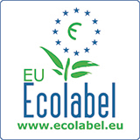
EU Ekolabel (ekološka oznaka):
Osnovan 1992. godine, EU Ecolabel je dobrovoljna oznaka o ekološkim performansama koji se dodjeljuje proizvodima i uslugama koji ispunjavaju visoke ekološke standarde. Ovaj sertifikat promoviše kružnu ekonomiju i kontroliše čitav životni ciklus proizvoda, od ekstrakcije sirovine do odlaganja.
Kriterijumi ekološke oznake EU pružaju hitne smjernice kompanijama koje žele da smanje svoj uticaj na životnu sredinu i garantuju efikasnost svojih ekoloških akcija kroz kontrolu nezavisnih kompanija. Štaviše, mnoge kompanije se okreću kriterijumima ekološke oznake EU jer je on osmišljen da podstakne proizvođače da smanje njihov ukupni uticaj na životnu sredinu i stvore manje otpada i CO2 tokom proizvodnog procesa. Kriterijume za svaku grupu proizvoda razvijaju stručnjaci uz konsultacije sa glavnim zainteresovanim stranama i oni su prilagođeni jedinstvenim karakteristikama svake vrste proizvoda. Kriterijumi se u prosjeku revidiraju i mijenjaju po potrebi, kako bi se odrazile tehničke inovacije u proizvodnom procesu, poput evolucije materijala ili smanjenja emisije i promjena na tržištu.
Svaki proizvod ili usluga isporučena za distribuciju, potrošnju ili upotrebu na tržištu Evropskog ekonomskog prostora (Evropska unija plus Island, Lihtenštajn i Norveška) i uključena u jednu od utvrđenih grupa neprehrambenih i nemedicinskih proizvoda, ispunjava uslove za ekološke oznake EU.

Slika 4. Ukupan broj izdatih ekoloških oznaka oznaka EU po državi
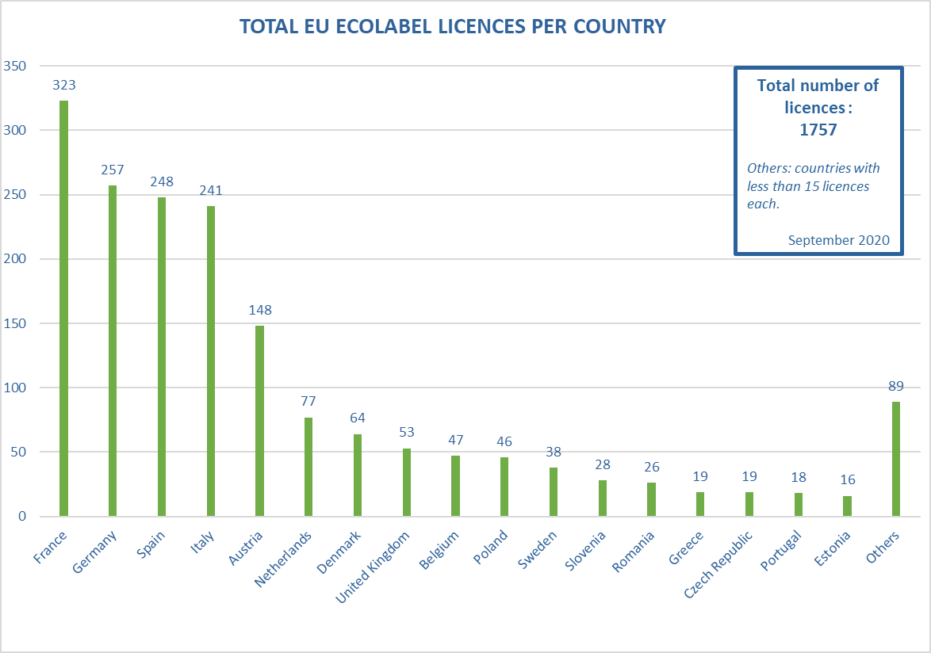
Izvor: Evropska Komisija (2020)

GEOGRAFSKE INDIKACIJE
Da bi se razlikovali tradicionalni, lokalni proizvodi, razvijen je evropski sistem označavanja. Sistem geografskih oznaka EU štiti imena proizvoda koji potiču iz određenih regiona i imaju određene kvalitete ili uživaju reputaciju povezanu sa teritorijom proizvodnje. Služi i za promociju visokokvalitetne hrane među kupcima, ali i za zaštitu proizvođača od nelojalnih konkurenata i njihovih falsifikovanih proizvoda. GO (GI) šeme igraju važnu ulogu u promovisanju održivog ruralnog razvoja, poboljšanju prihoda farmi i otvaranju novih izvoznih potencijala. One takođe doprinose boljoj zaštiti lokalnog nasljeđa.
U okviru evropske politike kvaliteta i zaštite izuzetnih proizvoda prepoznate su dvije kategorije proizvoda:
• regionalni proizvodi poznatog porijekla na koje se odnosi oznaka Zaštićena oznaka porijekla i Zaštićena oznaka geografskog porijekla,
• tradicionalni proizvodi na koje se odnosi oznaka Tradicionalni specijalitet zagarantovan.
Opšta pravila koja se odnose na geografske oznake ne razlikuju se među svim zemljama članicama Evropske unije.

Dostupni sertifikati:
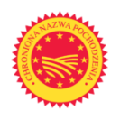
Zaštićena oznaka porijekla (ZOP/PDO-engl)
Imena proizvoda registrovana kao ZOP su ona koja imaju najjače veze sa mjestom u kome su napravljena - svaki dio proizvodnje, prerade i pripreme mora se odvijati u određenom regionu. Ovaj sertifikat je posvećen hrani, poljoprivrednim proizvodima i vinu.
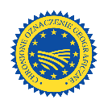
Zaštićena geografska oznaka (ZOGP/PGI-engl)
ZOGP naglašava vezu između određenog geografskog regiona i naziva proizvoda, gdje se određeni kvalitet, reputacija ili druge karakteristike u osnovi mogu pripisati njegovom geografskom porijeklu. Ovde se bar jedna od faza proizvodnje, prerade ili pripreme odvija u regionu. Ovaj sertifikat je posvećen hrani, poljoprivrednim proizvodima i vinu. Još jedan sertifikat posvećen je posebno alkoholnim pićima i aromatizovanim vinima - Geografska oznaka alkoholnih pića i aromatizovanim vinima (GO).
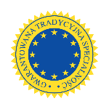
Garantovano tradionalni specijalitet (GTS/TSG-engl)
Garantovano tradicionalni specijalitet (GTS) ističe tradicionalne aspekte kao što je način na koji je proizvod napravljen ili njegov sastav, a da nije povezan sa određenim geografskim područjem. Naziv proizvoda koji je registrovan kao TSG štiti ga od falsifikovanja i zloupotrebe. Ovaj sertifikat se može dodijeliti prehrambenim i poljoprivrednim proizvodima.
Jedinica odgovorna za proces registracije u Poljskoj je poljsko Ministarstvo poljoprivrede i ruralnog razvoja. Registracija je dvostepeni postupak - prva faza se sprovodi na nivou država članica, drugu fazu sprovodi Evropska komisija. Do sada je 44 poljska proizvoda registrovano kao GO - med od medene rose iz regiona Beskids, koji je nedavno dodat na ovu listu. Takođe, u cilju jačanja podrške lokalnim tradicionalnim proizvođačima, poljsko Ministarstvo poljoprivrede i regionalne vlasti uspostavile su nacionalnu Listu tradicionalnih proizvoda. Trenutno je na ovoj listi više od 1600 proizvoda.

Bibliografija:
“EcoLabel” [online] https://ec.europa.eu/environment/ecolabel/ [pristupljeno: 14.12.2020]
“European Green Deal: Commission prepares new initiatives to boost the organic farming sector” [online] https://ec.europa.eu/commission/presscorner/detail/en/IP_20_1548 [pristupljeno: 14.12.2020]
“Europejski System Oznaczeń” [online] https://www.polskasmakuje.pl/europejski-system-oznaczen/?fbclid=IwAR0a30ICCGZAOsDqm7hVcUnhXc1ZjrkovS-T7YH2WmFP5S7Ja2vq5NlmIKk [pristupljeno: 14.12.2020]
“Organic Farming in Poland” [online] https://www.agroberichtenbuitenland.nl/actueel/nieuws/2019/03/27/organic-farming-in-poland [pristupljeno: 14.12.2020]
“Poles’ knowledge about organic food is getting better” [online] http://imas.pl/en/blog/imas-agri-poles-knowledge-about-organic-food-is-getting-better/ [pristupljeno: 14.12.2020]
“Poolse bio-markt: klein, snelgroeiend en groot potentieel“ [online] https://www.agroberichtenbuitenland.nl/actueel/nieuws/2016/10/19/poolse-bio-markt-klein-snelgroeiend-en-groot-potentieel [pristupljeno: 14.12.2020]
“Prospects for development of organic food production in Poland” [online] https://www.freshplaza.com/article/9149628/prospects-for-development-of-organic-food-production-in-poland/ [pristupljeno: 14.12.2020]
“The future of organics” [online] https://ec.europa.eu/info/food-farming-fisheries/farming/organic-farming/future-organics_en [pristupljeno: 14.12.2020]
„Other Ecolabels” [online] https://ec.europa.eu/environment/ecolabel/other-ecolabels.html [pristupljeno: 14.12.2020]
„The organic logo” [online] https://ec.europa.eu/info/food-farming-fisheries/farming/organic-farming/organic-logo_en [pristupljeno: 14.12.2020]
Brodzińska Katarzyna, Pawlewicz Adam, Popluga Dina, Zvirbule Andra (2020) Trends in the Development of Organic Farming in Poland and Latvia Compared to the EU, Rural Sustainability Research, 43(338)
Dudek Michał, Wrzaszcz Wioletta (2020) On the Way to Eco-Innovations in Agriculture: Concepts, Implementation and E_ects at National and Local Level. The Case of Poland, Sustainability, 12
FAO. 2018. Geographical indication schemes in Croatia, Hungary and Poland. Budapest. 30pp
Fundacja Ziemia i Ludzie (2016) Bioróżnorodność obszarów wiejskich. Dobre praktyki rolnicze
Institute of Agricultural and Food Economics (2015) Agriculture and Food Economy in Poland
Kaszuba-Janus Milena “Nielsen oszacował wartość rynku produktów BIO w Polsce” [online] https://www.horecanet.pl/nielsen-oszacowal-wartosc-rynku-produktow-bio-w-polsce/ [accessed: 14.12.2020]
Kucharczyk Mateusz “Agroecology in Poland: A thorny path for farmers” [online] https://www.euractiv.com/section/energy-environment/news/agroecology-in-poland-a-thorny-path-for-farmers/?faodatalab=2020-10-22-1 [accessed: 14.12.2020]
Statistics Poland (2020), Agriculture in 2019
The Ministry of Agriculture and Rural Development (2019) Good practices with an impact on the development of rural areas

https://ec.europa.eu/info/sites/info/files/food-farming-fisheries/farming/documents/market-brief-organic-farming-in-the-eu_mar2019_en.pdf
https://ec.europa.eu/commission/presscorner/detail/en/QANDA_20_1539
https://ec.europa.eu/info/food-farming-fisheries/farming/organic-farming/future-organics_en
Institute of Agricultural and Food Economics (2015) Agriculture and Food Economy in Poland
Statistics Poland (2020) Agriculture in 2019
https://www.cdr.gov.pl/en
https://ec.europa.eu/info/food-farming-fisheries/farming/organic-farming/becoming-organic-farmer_en
Ibid.
https://ec.europa.eu/info/food-farming-fisheries/farming/organic-farming/organics-glance_en
https://ec.europa.eu/environment/ecolabel/how-to-apply-for-eu-ecolabel.html
https://ec.europa.eu/info/food-farming-fisheries/food-safety-and-quality/certification/quality-labels/quality-schemes-explained_en
https://ec.europa.eu/info/food-farming-fisheries/food-safety-and-quality/certification/quality-labels/quality-schemes-explained_en
https://ec.europa.eu/info/food-farming-fisheries/food-safety-and-quality/certification/quality-labels/quality-schemes-explained_en
https://ec.europa.eu/info/food-farming-fisheries/food-safety-and-quality/certification/quality-labels/quality-schemes-explained_en
https://www.gov.pl/web/rolnictwo/produkty-zarejestrowane-jako-chronione-nazwy-pochodzenia-chronione-oznaczenia-geograficzne-oraz-gwarantowane-tradycyjne-specjalnosci
https://www.gov.pl/web/rolnictwo/lista-produktow-tradycyjnych12

